UNIVERSIDAD MARIANO GÁLVEZ DE GUATEMALA

FACULTAD DE INGENIERÍA EN SISTEMAS DE INFORMACIÓN

APLICACION CRUD EN C++
CON BASE DE DATOS

PROGRAMACIÓN I
ALAN JOSUE PALENCIA CATALAN
9989-25-12791
GUATEMALA, ABRIL 2026
SISTEMA DE GESTIÓN UNIVERSITARIA

1. Descripción General
Este programa es una aplicación de consola desarrollada en C++ que implementa un sistema de gestión universitaria. Se conecta a una base de datos PostgreSQL mediante el API estándar ODBC (Open Database Connectivity) y permite administrar, desde la terminal, las entidades principales de una institución educativa.
El sistema opera de forma interactiva: presenta menús numerados, lee la selección del usuario y ejecuta las operaciones correspondientes directamente contra la base de datos. Al iniciar, establece la conexión con la BD y, al salir, la cierra limpiamente liberando todos los recursos ODBC.

2. Arquitectura y Tecnologías
- Lenguaje: C++ (estándar con soporte Windows)
- Base de datos: PostgreSQL, accedida vía DSN ODBC llamado universidad_pg
- API de BD: ODBC (cabeceras sql.h / sqlext.h, librería odbc32.lib)
- Interfaz: Consola de texto (terminal) con menús interactivos
- Plataforma destino: Windows (usa system("cls") para limpiar pantalla)

3. Módulos del Sistema
El programa está organizado en cinco módulos funcionales, cada uno con su propio submenú y operaciones CRUD (Crear, Leer, Actualizar, Eliminar):

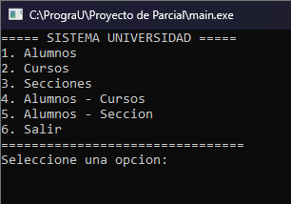

3.1 Módulo Alumnos
Gestiona el registro de estudiantes. Almacena nombres, apellidos y carnet de cada alumno. Al listar, muestra también el curso y sección asignados mediante JOINs con otras tablas.
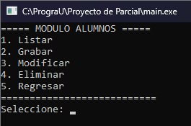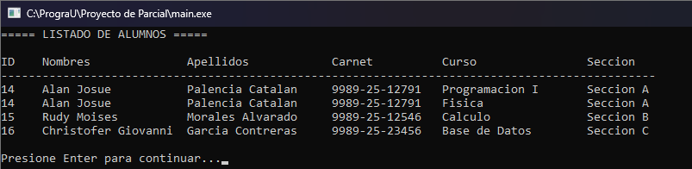

3.2 Módulo Cursos
Administra el catálogo de cursos ofrecidos por la universidad. Cada curso tiene un nombre y un código identificador único.
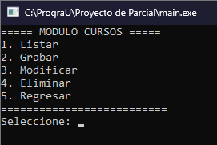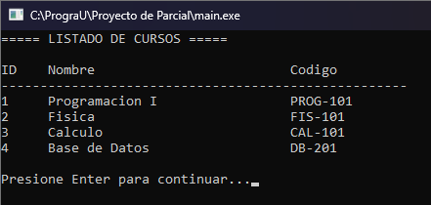

3.3 Módulo Secciones
Gestiona las secciones en las que se agrupan los alumnos. Cada sección tiene un nombre y una jornada (matutina, vespertina, etc.).
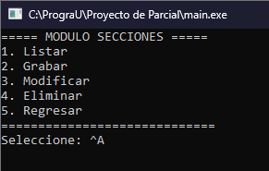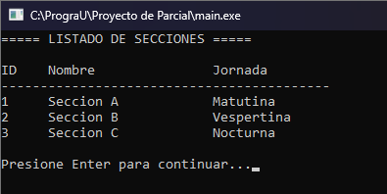

3.4 Módulo Alumnos – Cursos
Maneja la relación muchos-a-muchos entre alumnos y cursos. Un alumno puede estar inscrito en varios cursos. El sistema valida que no se dupliquen asignaciones.
